ИНСТРУКЦИЯ

ПО РАБОТЕ СО СТАТУСАМИ УЧАСТНИКОВ

ДЛЯ ГЛАВНЫХ ЭКСПЕРТОВ, КУРАТОРОВ ОБРАЗОВАТЕЛЬНЫХ ОРГАНИЗАЦИЙ И КООРДИНАТОРОВ УПОЛНОМОЧЕННЫХ ОРГАНИЗАЦИЙ

ОГЛАВЛЕНИЕ

1. Статусы участников демонстрационного экзамена, возможные ошибки в период проведения ДЭ и их решение 3
1.1 Статус “Добавлен” 4
1.2 Статус “Присутствовал на С-1” 5
1.3 Статус “Сдавал экзамен” 5
2. Порядок работы со статусами участников в завершенных ДЭ 5

Статусы участников демонстрационного экзамена, возможные ошибки в период проведения ДЭ и их решение

Статус “Добавлен”

Значение: Участник прикреплен к экзаменационной группе.

Действие: Куратор образовательной организации (далее - Куратор ОО) или Координатор уполномоченной организации (далее - Координатор УО) за 30 дней до даты начала ДЭ прикрепляет участников к экзаменационной группе, нажав на кнопку “Прикрепить к экз. группе” (рис. 1).
Важно, чтобы участник был прикреплен к одной экзаменационной группе.
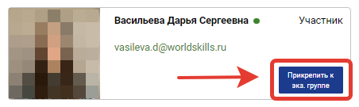
Рис. 1. Прикрепление участника к экзаменационной группе

Возможные ошибки:
- Главный эксперт не видит участника в Цифровой платформе WSR (далее - ЦП WSR) и не может проставить присутствие участнику в день С-1 и импортировать в CIS.
- Участник прикреплен не к той экзаменационной группе.

Решение:
- Главный эксперт сохраняет внесенные оценки участников в системе CIS и дает согласие на откат экзамена до подтверждения ДЭ. Оценки необходимо сохранить, т.к. после отката экзамена, CIS экзаменационных групп удаляется вместе с внесенными оценками.
- Главный эксперт направляет обращение на адрес эл. почты de+correct@worldskills.ru, указав ID экзамена для отката экзамена до подтверждения ДЭ Координатором УО.
- После отката экзамена Агентством Главный эксперт обращается к Куратору ОО для добавления участника в экзаменационную группу.
- Куратор ОО добавляет участников в экзаменационную группу.
- Главный эксперт повторно проставляет присутствие участников в день С-1 во всех экзаменационных группах.

Статус “Присутствовал на С-1”

Значение: Участник присутствовал в день С-1.

Действие: Главный эксперт отмечает присутствие каждого участника в день С-1. Чтобы подтвердить присутствие участника в день С-1, необходимо нажать на кнопку “Подтвердить присутствие в день С-1” (рис. 2).
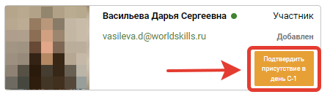
Рис. 2. Подтверждение присутствия участника в день С-1

Возможные ошибки:
- Главный эксперт не может проставить оценки участнику

Решение:
- Главный эксперт подтверждает присутствие участника в день С-1 и повторно экспортирует участников в систему CIS.

Статус “Сдавал экзамен”

Значение: Участник сдавал экзамен и получил результат “≥0”.

Действие: Главный эксперт после завершение работы в системе CIS импортирует оценки в Цифровую платформу WSR и подтверждает сдачу экзамена для каждого участника, сдавшего ДЭ, нажав на кнопку “Подтвердить присутствие и завершить выполнение задания” (рис. 3).
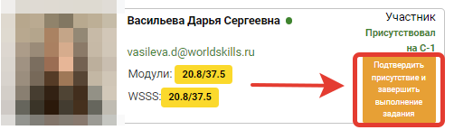
Рис. 3. Подтверждение присутствия и завершение выполнения задания

Возможные ошибки:
- Участник имеет результат “N” баллов, но нет статуса “Сдавал экзамен”
- Участнику ошибочно выставлены баллы;
- Главный эксперт не проставил статус “Сдавал экзамен”;
- Участник не был в день С-1, но был в день проведения ДЭ.
- Участник “Сдавал экзамен”, но у него “0” баллов.
- Проставлен статус “Присутствует на С-1” отсутствующему участнику;
- Участник был удален с площадки.

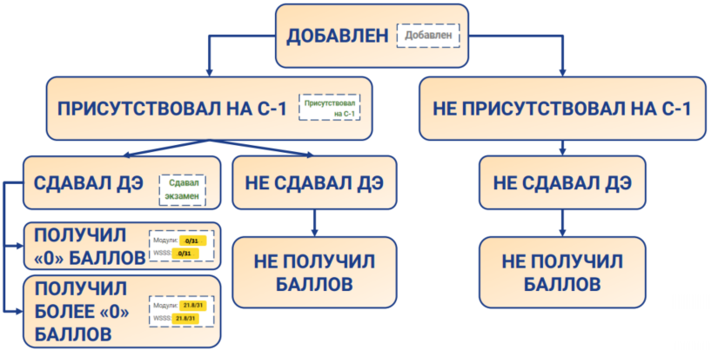
Порядок работы со статусами участников в завершенных ДЭ

Месяц проведения ДЭ определяется по дате завершения ДЭ.

- Агентство в конце каждого месяца автоматически проставляет статус “Сдавал экзамен” участникам с результатами “≥0”.
- В случае несоответствия статуса Главный эксперт не позднее 5 дней после завершения ДЭ направляет официальное письмо на имя Директора Департамента оценки компетенций и квалификаций АНО “Агентство развития профессионального мастерства (Ворлдскиллс Россия) по форме согласно приложению 1 и прикладывает приложение в формате Word по форме согласно приложению 3.
- Куратор ОО и (или) Координатор УО до 15 числа каждого месяца, следующего за месяцем проведения ДЭ, проверяет статусы участников в завершенных ДЭ.
- В случае несоответствия статуса Координатор УО не позднее 15 дней после завершения ДЭ направляет официальное письмо на имя Директора Департамента оценки компетенций и квалификаций АНО “Агентство развития профессионального мастерства (Ворлдскиллс Россия) по форме согласно приложению 2 и прикладывает приложение в формате Word по форме согласно приложению 3.

Приложение № 1 к Инструкции

Форма письма от главного эксперта

Директору Департамента оценки
компетенций и квалификаций
АНО “Агентство развития
профессионального мастерства
(Ворлдскиллс Россия)”
______________________________
(ФИО)

Мной, _____________________________________________________,
главным экспертом демонстрационного экзамена ID ___________________
по компетенции _________________________________________________,
проходившего __._________.20__г. на базе Центра проведения демонстрационного экзамена ______________________________________
________________________________________________________________
в связи с ________________________________________________________
________________________________________________________________
был проставлен статус ____________________________________________
в Цифровой платформе WSR участнику демонстрационного экзамена.
Прошу изменить статус участника с ___________________________
на статус ______________________________ в Цифровой платформе WSR.

Приложение: на 1 л. в 1 экз.

___________________ _____________
(должность) (подпись)
___________________
(ФИО)
___________________
(дата)

Приложение № 2 к Инструкции

Форма письма от Координатора уполномоченной организации

Директору Департамента оценки
компетенций и квалификаций
АНО “Агентство развития
профессионального мастерства
(Ворлдскиллс Россия)”
______________________________
(ФИО)

Сообщаем, что Главным экспертом ____________________________
_______________________, демонстрационного экзамена ID ____________
по компетенции _________________________________________________, проходившего __._________.20__г. на базе Центра проведения демонстрационного экзамена ______________________________________
________________________________________________________________
в связи с ________________________________________________________
________________________________________________________________
был проставлен статус ____________________________________________
в Цифровой платформе WSR участнику демонстрационного экзамена.
Просим изменить статус участника с ___________________________
на статус ______________________________ в Цифровой платформе WSR.

Приложение: на 1 л. в 1 экз.

___________________ _____________
(должность) (подпись)
___________________
(ФИО)
___________________
(дата)

Приложение № 3 к Инструкции

Форма информации об ошибочно выставленных статусах участника

ID экзамена | № экз. группы | ФИО участника | Адрес эл. почты участника | Старый статус участника в Цифровой платформе WSR | Новый статус участника в Цифровой платформе WSR

